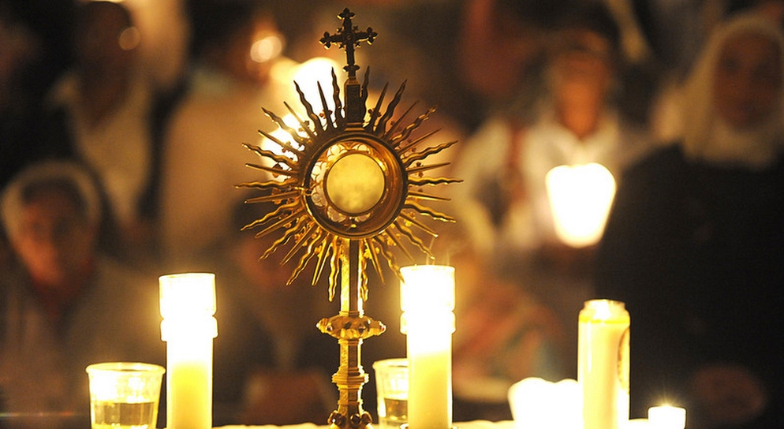
HORA SANTA

Llegaron a un lugar llamado Getsemaní, y Jesús dijo a sus discípulos: “Siéntense aquí mientras voy a orar.” Y llevo consigo a Pedro, a Santiago y a Juan. Comenzó a llenarse de temor y angustia, y les dijo: “Siento en mi alma una tristeza de muerte. Quédense aquí y permanezcan despiertos.” Mc 14, 32-34

Hora Santa
Objetivo: Que las familias del MFC puedan postrarse una hora ante Jesús sacramentado para adorar y contemplar, para reparar las ofensas de los pecadores, orar por las vocaciones sacerdotales y religiosas, así como, por las necesidades del MFC.

Origen de la Hora Santa
La devoción de la HORA SANTA tuvo su origen en la oración que Jesús hizo en Getsemaní, la víspera de su muerte en la noche del jueves al Viernes Santo. Consiste en pasar una hora entera en oración, de las once a las doce de la noche de ese día todas las semanas. Su institución se debe a Nuestro Señor mismo, que la pidió a su fiel sierva Sta. Margarita María de Alacoque en estos términos: “Todas las noches del Jueves al Viernes, te haré participante de aquella mortal tristeza que quise sentir en el huerto de los Olivos… Y para acompañarme en la humilde oración que presenté entonces a mi Padre, te levantarás entre once y doce de la noche, y prosternada pegando el rostro con la tierra, tanto para aplacar la ira divina, pidiendo gracia para los pecadores, como para endulzar de alguna manera la amargura que sentí por el abandono de mis Apóstoles, el cual me movió a reprenderlos, por no haber podido velar una hora conmigo”. Resulta, pues, de estas palabras que la Hora Santa es una de las prácticas más queridas del Corazón de Jesús.
Pío XI, al comienzo del año Santo, exhortó al ejercicio de la Hora Santa como un "obligado y amoroso recuerdo de las amargas penas que el Corazón de Jesús quiso soportar para la salvación de los hombres". Ya antes, en su carta encíclica sobre la expiación que todos deben al Sagrado Corazón de Jesús "Miserentissimus Redemptor" (8-V-1928) señaló: el Corazón de Jesús "para reparar las culpas recomendó esto, especialmente grato para El: que usasen las súplicas y preces durante una hora (que con verdad se llama Hora Santa), ejercicio de piedad no sólo aprobado, sino enriquecido con abundantes gracias espirituales". En otra ocasión explicó que "su fin principalísimo es recordar a los fieles la pasión y muerte de Jesucristo, e impulsarles a la meditación y veneración del ardiente amor por el cual instituyó la Eucaristía (memorial de su pasión), para que purifiquen y expíen sus pecados y los de todos los hombres". (21-III-1933).
Se trata por tanto de dedicar una hora a meditar los misterios cuando Cristo se sintió sólo y débil, como nosotros, y pide al Padre aparte el cáliz. Una hora para acompañarle, como el Ángel del huerto, en cuanto podemos, místicamente, junto al sagrario. Es una hora para volcar en su Sagrado Corazón todos nuestros afanes y sufrimientos, y recibir su gracia para sobrellevarlos. Una hora en definitiva, para agradecer su sacrificio y aprender de Él.
San Alfonso María de Ligorio ha señalado, "De todas las devociones, ésta de adorar a Jesús en el Santísimo Sacramento es la más grande después de los sacramentos, la más apreciada por Dios y la más útil para nosotros”.

El propósito de la exposición del Santísimo Sacramento es reconocer la presencia de Cristo en el maravilloso sacramento, llevarnos a una mayor participación en la celebración de la Eucaristía, que culmina en la Sagrada Comunión, y fomentar la adoración que se debe a Cristo en espíritu y en verdad.
Es grandemente admirable que Cristo haya querido hacerse presente en su Iglesia de esta singular manera. Puesto que Cristo iba a dejar a los suyos bajo su forma visible, quiso darnos su presencia sacramental; puesto que iba a ofrecerse en la cruz por muestra salvación, quiso que tuviéramos el memorial del amor con que nos había amado "hasta el fin" (Jn 13,1), hasta el don de su vida. En efecto, en su presencia eucarística permanece misteriosamente en medio de nosotros como quien nos amó y se entregó por nosotros (cf Ga 2,20), y se queda bajo los signos que expresan y comunican este amor:
La Iglesia y el mundo tienen una gran necesidad del culto eucarístico. Jesús nos espera en este sacramento del amor. No escatimemos tiempo para ir a encontrarlo en la adoración, en la contemplación llena de fe y abierta a reparar las faltas graves y delitos del mundo. No cese nunca nuestra adoración (Juan Pablo II, Carta Dominicae Cenae, 3). (CEC 1380)
La oración contemplativa es mirada de fe, fijada en Jesús. “Yo le miro y él me mira”, decía a su santo cura un campesino de Ars que oraba ante el Sagrario (cf F. Trochu, Le Curé d'Ars Saint Jean-Marie Vianney). (CEC 2715)
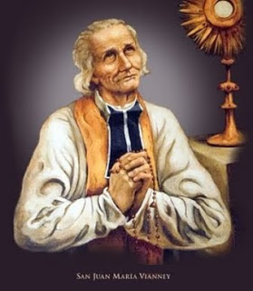
"¡Qué consoladores y suaves son los momentos pasados con este Dios de bondad! ¿Estas dominado por la tristeza? Ven un momento a echarte a sus pies, y quedarás consolado. ¿Eres despreciado por alguien? Ven aquí, y hallarás un amigo que jamás quebrantará la fidelidad. ¿Te sientes tentado? aquí es donde vas a hallar las armas más seguras para vencer a tu enemigo. ¿Temes el juicio de Dios? Aprovecha del tiempo en que tu Dios es Dios de misericordia y en qué tan fácil es conseguir el perdón. ¿Estás oprimido por la pobreza? Ven aquí, donde hallarás a un Dios inmensamente rico, que te dirá que todos sus bienes son tuyos, no en este mundo sino en el otro". (Santo Cura de Ars, Sermón sobre el Corpus Christi).
Por que en la oración “el amor es el que habla” (Sta. Teresa). “Quédense conmigo y permanezcan despiertos” (Mt. 26,38).

Recomendaciones para la preparación de la Hora Santa
1.- Realizar una Hora Santa, cada mes, con la membresía. De preferencia el tercer jueves de cada mes o cuando lo juzguen conveniente, de acuerdo a las actividades parroquiales.
2.-Preferentemente que exponga el Sacerdote Asistente. Pero si él no puede, solicitar apoyo a un ministro, a un seminarista, religiosa o persona capacitada para realizar la exposición del Santísimo. En último de los casos realizarla ante el Sagrario. Pero por ningún motivo dejar de hacerla.
3.- Área V, deberá coordinar el esquema de oración, promoviendo la participación de toda la membresía.
4.- Para la realización del esquema, se sugiere hacerlo en coordinación con el Asistente Eclesial, en la medida de lo posible.
5.- Es importante que el Área V recuerde a toda la membresía, a través de los matrimonios promotores de Equipo Básico y de los promotores zonales, de manera constante, la fecha y la hora de este encuentro con el Señor.
6.- Conformar en la medida de lo posible un coro con la misma membresía, para ambientar los momentos de oración y las Eucaristías.
7.- Es recomendable que el Área V trate de proveerse de los materiales y accesorios indispensables para los momentos de oración, a saber:
Manteles, corporales, velas, cerillos, floreros, campana, cortinas, etc…
8.- Las Áreas V nos compartan, cada mes, sus esquemas de Hora Santa, para compartirlas con las demás Diócesis y enriquecernos mutuamente.
9.- Facilitar a todas las familias del MFC, esta información.

Siguiéndote a ti, que eres el camino, la verdad y la vida, queremos penetrar en el aparente silencio y ausencia de Dios, queremos escuchar la voz del Padre que nos dice: “¡Este es mi Hijo, el Amado; éste es mi Elegido, escúchenlo!” (Mt. 17,5).

Esquema de Hora Santa:
1.-Canto de entrada: Cantemos al amor de los amores u otro.
2.- Padre nuestro, Ave María y Gloria al Padre. (Se hace tres veces con un canto breve intermedio)
3.- Lectura de alguna cita bíblica.
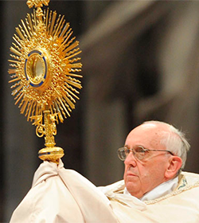
4.- Momento de silencio para la oración personal y escuchar a Dios.
5.-Canto de meditación.
6.-Oraciones o preces comunitarias.
7.- Bendición con el Santísimo Sacramento.
8.- Reserva del Santísimo Sacramento.

ADORACION AL SANTISIMO SACRAMENTO
Para el momento de la exposición.

Cantemos al Amor de los amores,
Cantemos al Señor; Dios está aquí,
Venid adoradores, adoremos a Cristo Redentor.

Gloria a Cristo Jesús!,
Cielos y tierra, bendecid al Señor.
Honor y gloria a Ti, Rey de la gloria,
Amor por siempre a Ti, Dios del amor.

Por nuestro amor oculta en el sagrario
su gloria y esplendor;
para nuestro bien se queda en el santuario,
esperando a justo y pecador.

Oh gran prodigio del amor divino,
milagro sin igual,
prenda de amistad, banquete al peregrino
do se come, el Cordero celestial.

Jesús piadoso, Rey de las victorias,
a Ti loor sin fin,
Canten tu poder, autor de nuestras glorias,
cielo y tierra, hasta el último confín.

Para antes de la bendición

Adoremos, pues, humildes, a tan grande sacramento, que en vez de la Antigua Alianza, ya es el nuevo Testamento, no importa que no se vea, la fe nos lo está diciendo. Honor, gloria y bendiciones, a Dios Padre sin principio y las mismas alabanzas, al Hijo de Él nacido, y al Espíritu de ambos, nuestro Dios único y trino. Amén.

Oración

Señor nuestro Jesucristo, que en este sacramento admirable nos dejaste el memorial de tu pasión, concede a cuantos veneramos los sagrados misterios de tu Cuerpo y de tu Sangre, recibir abundantemente los frutos de tu redención. Tú que vives y reinas por los siglos de los siglos. Amén.

Se pide la bendición al Santísimo Sacramento.

Después de la bendición.
Bendito sea Dios…
Bendito sea su Santo Nombre…
Bendito sea Jesucristo, verdadero Dios y verdadero hombre…
Bendito sea el Nombre de Jesús…
Bendito sea su sacratísimo corazón…
Bendita sea su preciosísima Sangre…
Bendito sea Jesús en el Santísimo Sacramento del Altar…
Bendito sea el Espíritu Santo Consolador…
Bendita sea la excelsa madre de Dios, María Santísima…
Bendita sea su Santa e Inmaculada Concepción…
Bendita sea su gloriosa Asunción…
Bendito sea el nombre de María, Virgen y Madre…
Bendito sea San José, su castísimo esposo…
Bendito sea Dios, en sus Ángeles y en sus Santos…

Sagrado corazón de Jesús
R= En vos confío.

Santa María de Guadalupe, augusta Reina de México
R= Salva nuestra patria y conserva nuestra fe.

Para la reserva del Santísimo.

Salmo 116
Alabad al señor todas las naciones, aclamadlo todos los pueblos. Firme es su misericordia con nosotros, su fidelidad dura por siempre. Gloria al Padre y al Hijo y al espíritu Santo, como era en un principio, ahora y siempre, por los siglos de los siglos. Amén.

Adoremos, por siempre, al Santísimo Sacramento (2)

Equipo Coordinador Nacional 2013-2016
Secretarios Nacionales de Área V

